Nejlepší pedagog: Studenti poznají, když se dobře připravíte
události
18. prosince 2017
Martina Fojtů
CC-BY
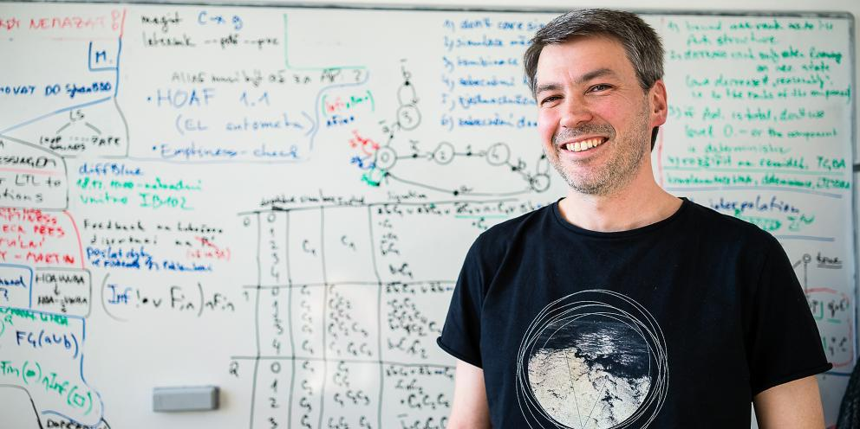
Foto: Dagmar Husárová / CC-BY
Nejvíc lidí Jan Strejček vídá na přednáškách v předmětu s názvem Automaty a gramatiky. Jeho obsahem je teorie formálních jazyků, tedy obor stojící na pomezí informatiky a lingvistiky.
V rámci debaty o pozitivní a negativní motivaci jsem na jednom cvičení vytáhl z rukávu jezdecký bičík, říká s úsměvem Strejček.
Jan Strejček z Fakulty informatiky MU to nemá jednoduché. Jako vyučující se snaží studentům předávat hlavně teorie, které stojí v pozadí fungování počítačových systémů.
S nelehkým úkolem se ale pere dobře. Soudě aspoň podle toho, že je jedním ze tří letošních nositelů Ceny rektora pro vynikající pedagogy. Nejvíc lidí Strejček vídá na přednáškách v předmětu s názvem Automaty a gramatiky. Jeho obsahem je teorie formálních jazyků, tedy obor stojící na pomezí informatiky a lingvistiky, který původně sloužil k popisu syntaktické struktury přirozených jazyků. Časem se ale ukázalo, že vzniklá teorie se dobře hodí i k popisu práce počítačů.
„Předmět patří k nejnáročnějším na bakalářském stupni, čemuž odpovídá také nižší studijní úspěšnost. O to víc si vážím pozitivních studentských ohlasů. Myslím, že studenti poznají a oceňují, že se já i další vyučující přípravě předmětu poctivě věnujeme,“ říká Strejček.

Dřív se před každou přednáškou díval na videozáznam (na fakultě informatiky se natáčí většina velkých přednášek) z předešlého roku, aby viděl, co se povedlo, a co je naopak potřeba vysvětlit lépe.
„Důležité nejen pro posluchače, ale i pro vyučující je, aby hodiny nebyly nudné, a tak se je snažím zpestřit. Někdy se se studenty na cvičeních třeba vsadím, že v příkladu budou mít chybu. Letos jsem v rámci debaty o pozitivní a negativní motivaci na jednom cvičení vytáhl z rukávu jezdecký bičík,“ dává Strejček k dobru úsměvnou historku.
Při výuce se mu osvědčilo používání takzvaných řídkých slidů, které mají posluchači k dispozici. Jsou na nich třeba definice, které by při přednášce sami zbytečně opisovali. Je na nich ale také řada volných míst, kam vyučující při výkladu doplňuje vysvětlení nebo obrázky, které pomáhají ke komplexnímu pochopení. „K tomu mají studenti ještě k dispozici skripta, do kterých by se měli podívat, když přijdou na nejasnosti. Dělá to ale jen malá část z nich,“ má vysledováno Strejček, který si o píli svých svěřenců nedělá iluze.
Drtivá většina z nich se podle něj do předmětů pořádně připravuje až na zkoušku na konci semestru, o průběžném učení nemůže být řeč. Spoléhají tak jen na krátkodobou paměť a často se stane, že nepochopí všechno. „Peklo systému je, že existuje spousta předmětů, u kterých stačí vyhradit si na zkoušku den nebo dva, přečíst si slidy nebo materiály a člověk v pohodě absolvuje. Ne na A, bude to spíš D nebo E, ale to spoustě lidí nevadí,“ mrzí Strejčka.
Proto má dojem, že by se mělo začít mluvit o změně způsobu, jakým se vysoké školy a jejich vyučující snaží předávat informace. Přesný recept nemá, náměty na zlepšení ovšem ano. „Ono je to všechno o motivaci studentů. Pokud nemají čas nebo nechtějí chodit na přednášky, ničemu to nevadí, když si látku sami nastudují. Můžeme se pak domluvit, že jim budou vyučující k dispozici, až budou potřebovat něco dovysvětlit,“ přemýšlí informatik nahlas.
Osobně nevěří tomu, že by něco zlepšily před pár lety tolik oblíbené online kurzy nebo nahrazení přednáškové výuky vzdělávacími videi. Zvlášť když existují studenti, kteří jsou schopní si celý semestr přednášek pustit až pár hodin před zkouškou. Určité vylepšení ovšem podle Strejčka video přece jen představuje. „Myslím, že kdyby si každý vyučující řekl, že chce udělat dobré výukové video, vyladí ho daleko lépe, než když má přednášku a někdo ji zaznamená. Osobně mám rád třeba Khan Academy.“
Přes všechny výhrady je dělení pracovního času mezi výuku a výzkum pro Strejčka přesně tím, co mu vyhovuje. Učit ho baví. „Výzkumná práce je dlouhodobá a radost z dílčích úspěchů přichází jen několikrát do roka, zatímco povedená přednáška nebo seminář dokážou člověka nabít pozitivní energií mnohem rychleji a také častěji,“ říká.

